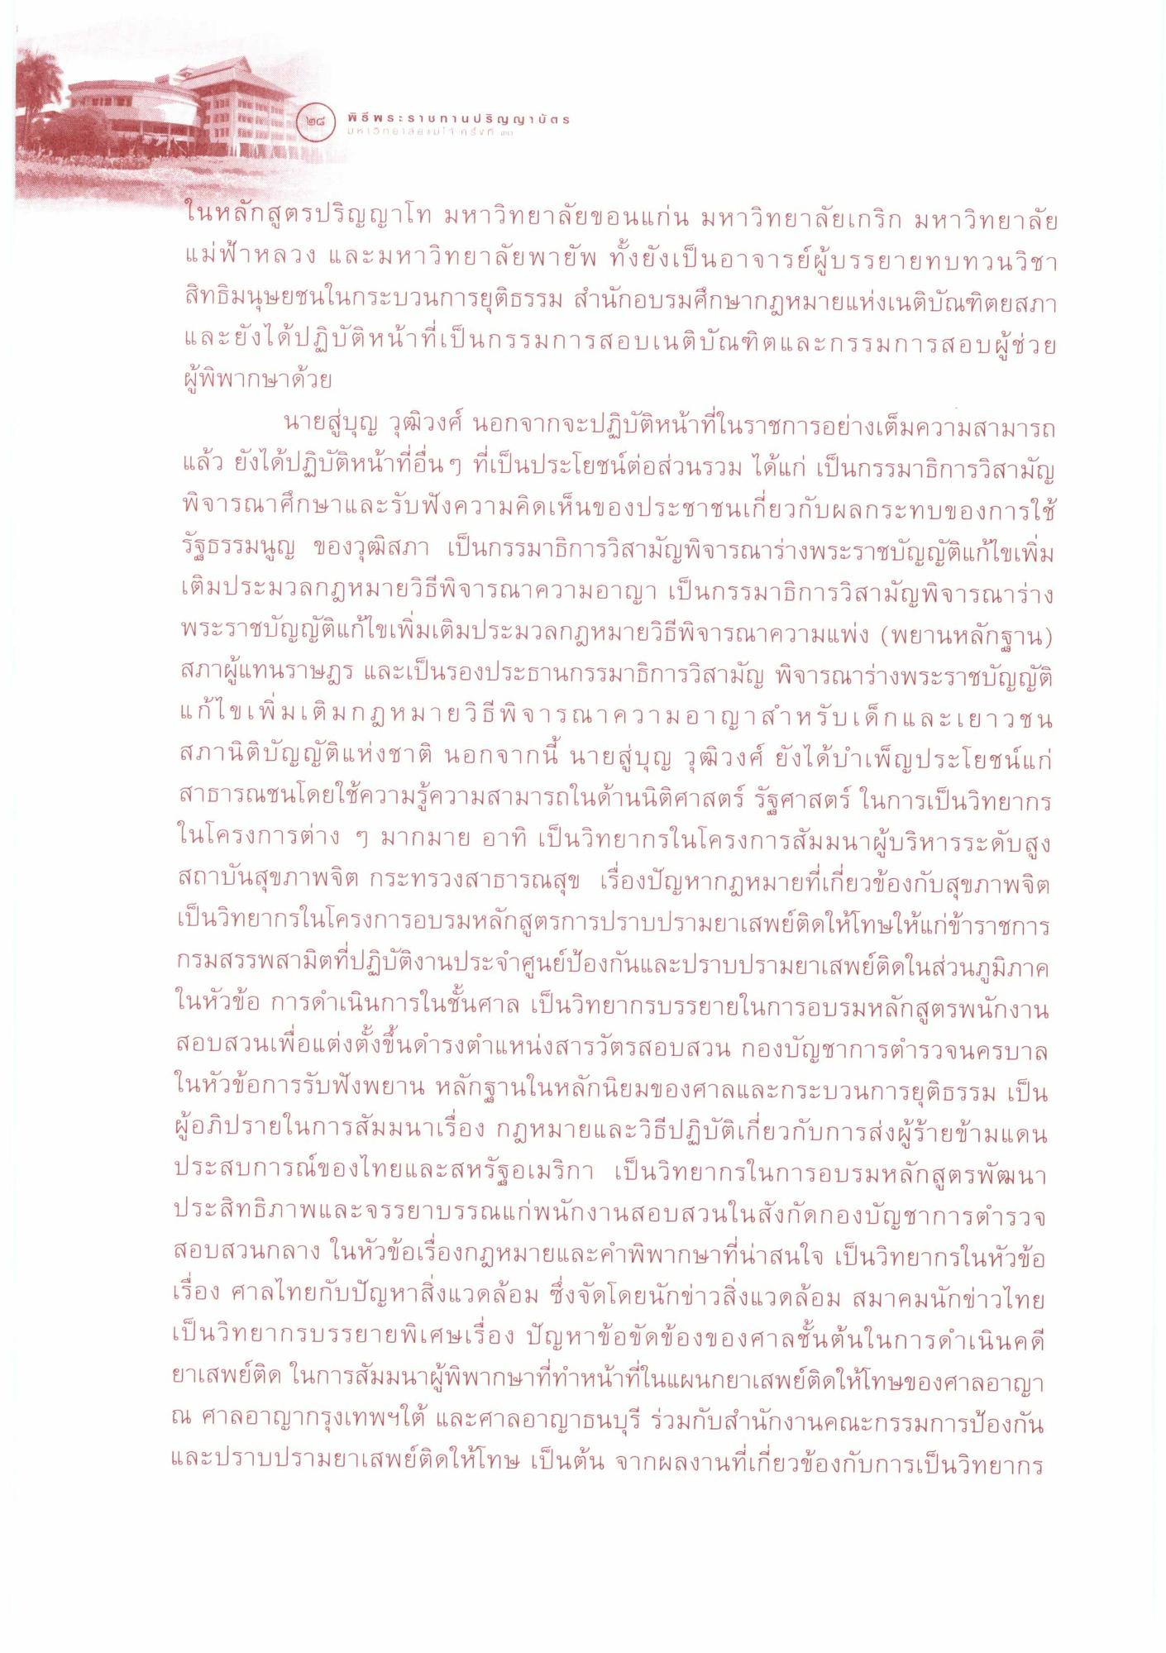

ในหลักสูตรปริญญาโท มหาวิทยาลัยขอนแก่น มหาวิทยาลัยเกริก มหาวิทยาลัย แม่ฟ้าหลวง และมหาวิทยาลัยพายัพ ทั้งยังเป็นอาจารย์ผู้บรรยายทบทวนวิชา สิทธิมนุษยชนในกระบวนการยุติธรรม สํานักอบรมศึกษากฎหมายแห่งเนติบัณฑิตยสภา และยังได้ปฏิบัติหน้าที่เป็นกรรมการสอบเนติบัณฑิตและกรรมการสอบผู้ช่วย ผู้พิพากษาด้วย
นายสู่บุญ วุฒิวงศ์ นอกจากจะปฏิบัติหน้าที่ในราชการอย่างเต็มความสามารถ แล้ว ยังได้ปฏิบัติหน้าที่อื่น ๆ ที่เป็นประโยชน์ต่อส่วนรวม ได้แก่ เป็นกรรมาธิการวิสามัญ พิจารณาศึกษาและรับฟังความคิดเห็นของประชาชนเกี่ยวกับผลกระทบของการใช้ รัฐธรรมนูญ ของวุฒิสภา เป็นกรรมาธิการวิสามัญพิจารณาร่างพระราชบัญญัติแก้ไขเพิ่ม เติมประมวลกฎหมายวิธีพิจารณาความอาญา เป็นกรรมาธิการวิสามัญพิจารณาร่าง พระราชบัญญัติแก้ไขเพิ่มเติมประมวลกฎหมายวิธีพิจารณาความแพ่ง (พยานหลักฐาน) สภาผู้แทนราษฎร และเป็นรองประธานกรรมาธิการวิสามัญ พิจารณาร่างพระราชบัญญัติ แก้ไขเพิ่มเติมกฎหมายวิธีพิจารณาความอาญาสําหรับเด็กและเยาวชน สภานิติบัญญัติแห่งชาติ นอกจากนี้ นายสู่บุญ วุฒิวงศ์ ยังได้บําเพ็ญประโยชน์แก่ สาธารณชนโดยใช้ความรู้ความสามารถในด้านนิติศาสตร์ รัฐศาสตร์ ในการเป็นวิทยากร ในโครงการต่าง ๆ มากมาย อาทิ เป็นวิทยากรในโครงการสัมมนาผู้บริหารระดับสูง สถาบันสุขภาพจิต กระทรวงสาธารณสุข เรื่องปัญหากฎหมายที่เกี่ยวข้องกับสุขภาพจิต เป็นวิทยากรในโครงการอบรมหลักสูตรการปราบปรามยาเสพย์ติดให้โทษให้แก่ข้าราชการ กรมสรรพสามิตที่ปฏิบัติงานประจําศูนย์ป้องกันและปราบปรามยาเสพย์ติดในส่วนภูมิภาค ในหัวข้อ การดําเนินการในชั้นศาล เป็นวิทยากรบรรยายในการอบรมหลักสูตรพนักงาน สอบสวนเพื่อแต่งตั้งขึ้นดํารงตําแหน่งสารวัตรสอบสวน กองบัญชาการตํารวจนครบาล ในหัวข้อการรับฟังพยาน หลักฐานในหลักนิยมของศาลและกระบวนการยุติธรรม เป็น ผู้อภิปรายในการสัมมนาเรื่อง กฎหมายและวิธีปฏิบัติเกี่ยวกับการส่งผู้ร้ายข้ามแดน ประสบการณ์ของไทยและสหรัฐอเมริกา เป็นวิทยากรในการอบรมหลักสูตรพัฒนา ประสิทธิภาพและจรรยาบรรณแก่พนักงานสอบสวนในสังกัดกองบัญชาการตํารวจ สอบสวนกลาง ในหัวข้อเรื่องกฎหมายและคําพิพากษาที่น่าสนใจ เป็นวิทยากรในหัวข้อ เรื่อง ศาลไทยกับปัญหาสิ่งแวดล้อม ซึ่งจัดโดยนักข่าวสิ่งแวดล้อม สมาคมนักข่าวไทย เป็นวิทยากรบรรยายพิเศษเรื่อง ปัญหาข้อขัดข้องของศาลชั้นต้นในการดําเนินคดี ยาเสพย์ติด ในการสัมมนาผู้พิพากษาที่ทําหน้าที่ในแผนกยาเสพย์ติดให้โทษของศาลอาญา ณ ศาลอาญากรุงเทพฯใต้ และศาลอาญาธนบุรี ร่วมกับสํานักงานคณะกรรมการป้องกัน และปราบปรามยาเสพย์ติดให้โทษ เป็นต้น จากผลงานที่เกี่ยวข้องกับการเป็นวิทยากร

